Консультация для родителей «Десять важных правил, как защитить здоровье детей зимой» Подготовила воспитатель Соболева Т.Н.
С приходом зимы часто сокращается количество и длительность прогулок с детьми на свежем воздухе. То мы редко гуляем из-за плохой погоды, то на улице ребенку не интересно или мы просто торопим его домой, так как сами продрогли. Но ведь именно продолжительные прогулки на свежем воздухе укрепляют защитные силы и здоровье наших детей зимой. Другими словами, чем чаще мы с малышом будем выходить на улицу, тем больше вероятность того, что его организм даст надежный отпор атакующим вирусам. Но для того, чтобы малыш не заболел, мы должны соблюдать некоторые меры профилактики.
Итак, рассмотрим, как защитить ребенка от простуды зимой.
- Самая большая угроза подхватить простудные или инфекционные заболевания не на детской площадке или во дворе, а во время посещения с ребенком многолюдных общественных мест: транспорт, магазины или торговые центры. Таким образом, постарайтесь не брать с собой малыша в те места, где риск передачи инфекции слишком высок.
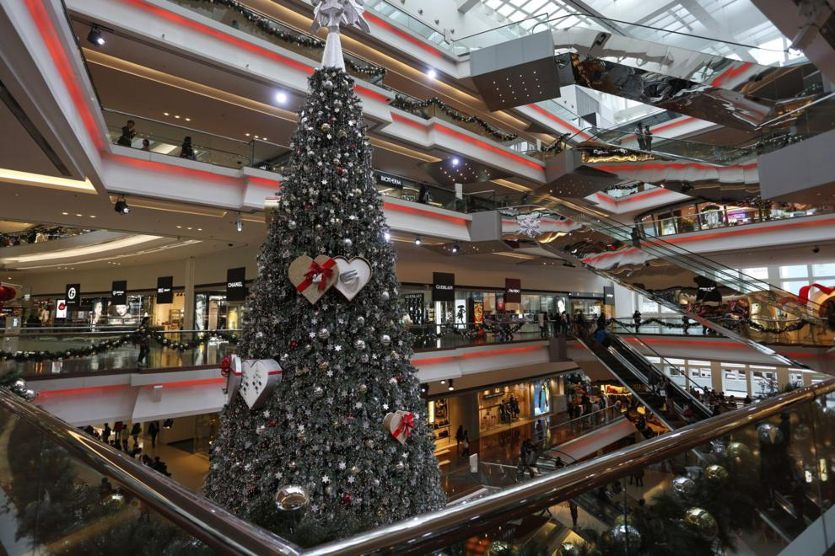
2. Кроме того, ограничьте всевозможные контакты ребенка с людьми, которые имеют симптомы каких-либо простудных или инфекционных заболеваний. Некоторые инфекции без труда передаются воздушно-капельным путем, особенно в замкнутом помещении.
3. Соблюдайте простейшие правила гигиены. Угроза вирусов для здоровья ребенка зимой значительно снижается, если регулярно мыть руки малышу и себе в том числе.
4. Чтобы защитить ребенка от простуды, особенно зимой, необходимо пить достаточно жидкости. В холодное время года фрукты и натуральные соки дополнительно обеспечивают организм малыша витаминами.
5. Следите за влажностью воздуха в квартире (доме). В зимний период это особенно актуально, так как из-за постоянной работы отопительных приборов, воздух часто пересушен. Вследствие чего, слизистые оболочки дыхательных путей в большей мере подвержены вирусам. Не забывайте про проветривание комнат.
6. Один из важных факторов, от которых зависит здоровье ребенка зимой – это правильный выбор одежды. Используйте легкую, многослойную и непродуваемую одежду, которую без труда можно снять в помещении. Не надевайте на малыша слишком тяжелые и теплые вещи, в них ребенок очень быстро потеет, а это негативно сказывается на его здоровье.
7. Также обратите внимание и на обувь малыша. Она ни в коем случае не должна стеснять движения или приводить к перегреванию.
8. Если день выдался солнечным, но морозным – это не должно вас пугать. Прогулка все равно должна состояться. Ведь солнечные лучики не только способствуют выработке витамина D, но и повышают наше настроение. А оптимисты болеют редко!
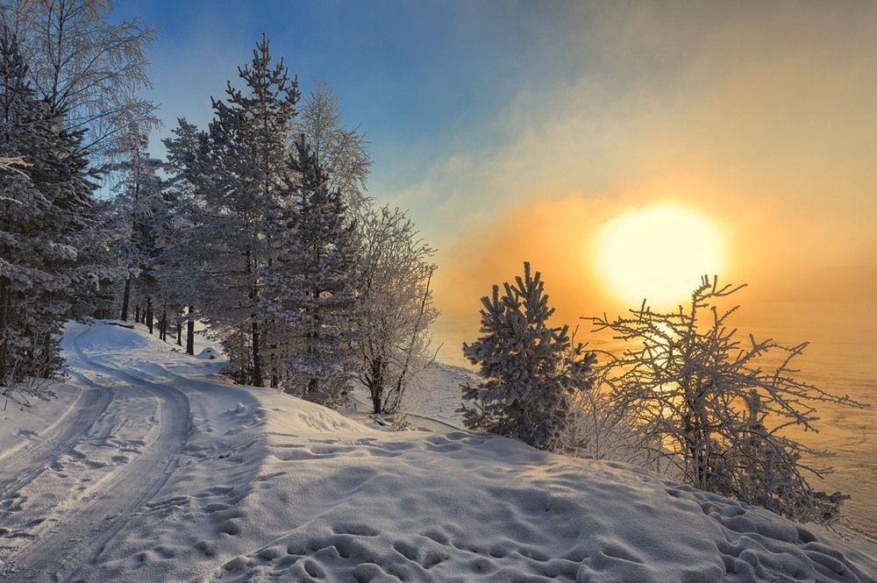
9. Если малыш с прогулки пришел продрогшим – немедленно погрузите его ноги в горячую ванночку с экстрактом эвкалипта. Этот вид ароматического эфирного масла ускоряет кровообращение.
10. Не забывайте и про должный уход за кожей ребенка в зимний период. За 15-20 минут до выхода на прогулку смажьте область вокруг рта специальным кремом, а на губы нанесите тонкий слой вазелина.
Надеюсь, эти правила помогут вам защитить ребенка от простуды, сделать его здоровее и счастливее. Ведь только здоровые дети могут в полной мере насладиться лыжами, санками, коньками и игрой в снежки

